**《程序设计基础》实验报告6**

|  |  |  |  |
| --- | --- | --- | --- |
| **学号** | **姓名** | **实验时间** | **实验报告提交时间** |
| **19040041** | **王钰杰** | **2019.12.21** | **2019.12.24** |

1. **实验要求：**
   1. 掌握定义函数的方法。
   2. 掌握函数实参与形参的对应关系以及“值传递”、“地址传递（地址常量）”的方式。
   3. 掌握函数的嵌套调用和递归调用的方法。
2. **实验内容：编写下列程序，在每个任务后面添加相应的代码和测试结果。**
3. 写两个函数，分别求两个整数的最大公约数和最小公倍数，用主函数调用这两个函数，并输出结果。两个数由键盘输入。

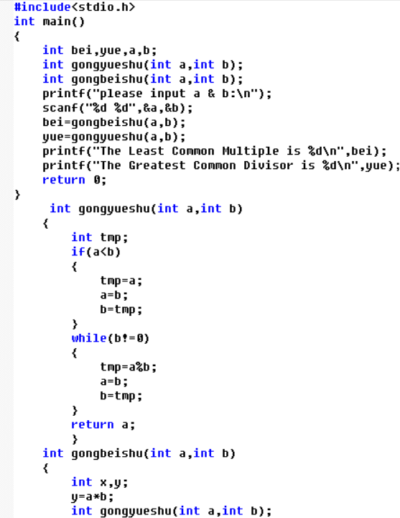

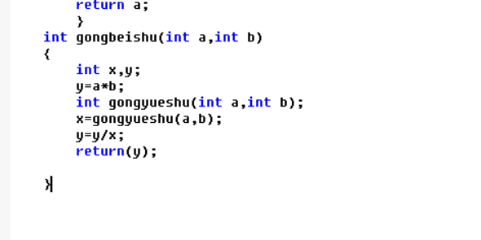

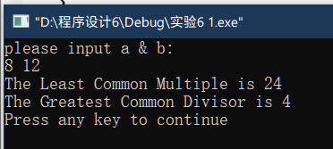

1. 求方程 $ax^{2}+bx+c=0$ 的根，用三个函数分别求当 $b^{2}-4ac$ 大于0、等于0和小于0时的根并输出结果。从主函数输入a,b,c的值。

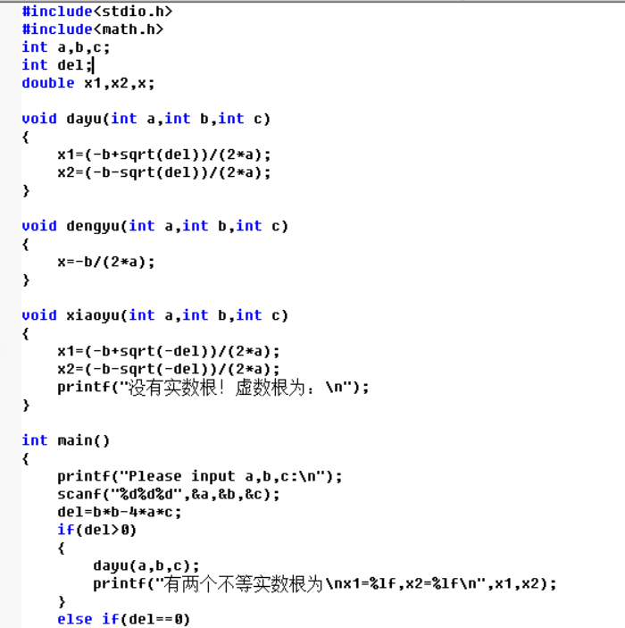

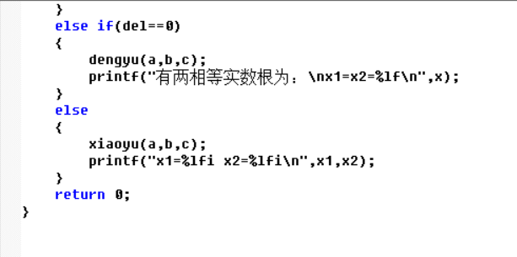

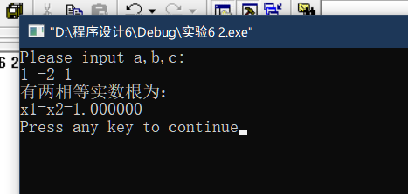

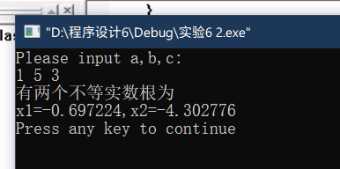

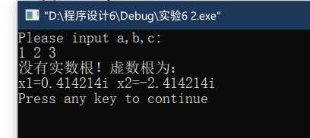

1. 写一个判断素数的函数，在主函数输入一个整数，输出是否是素数的信息。

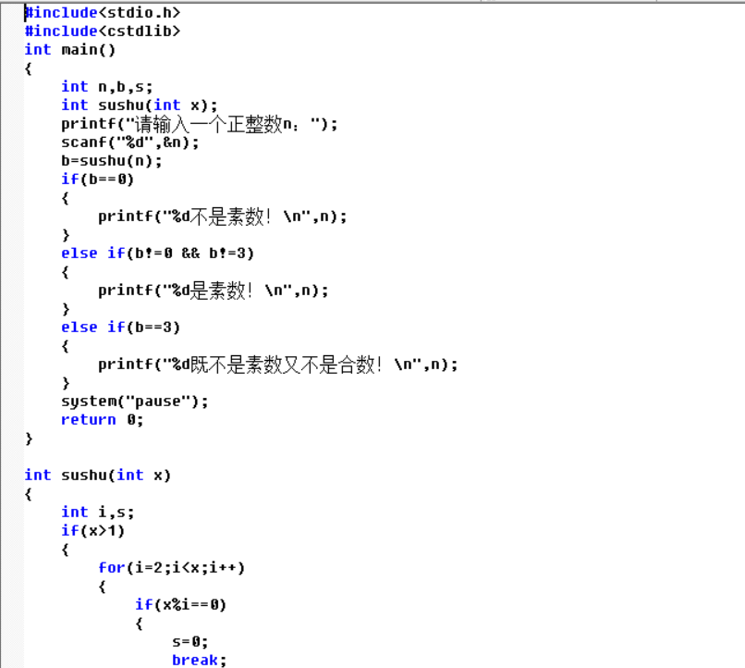

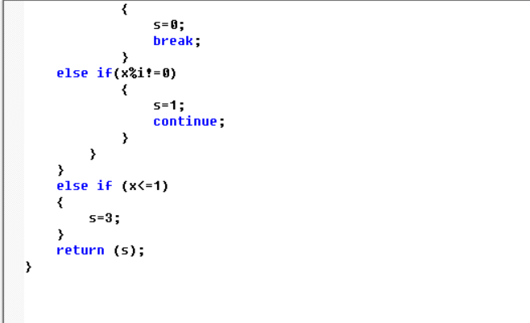

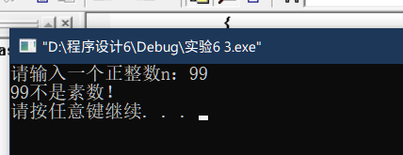

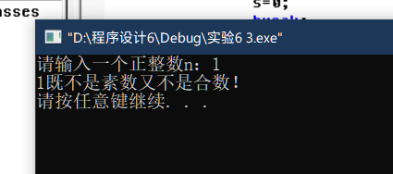

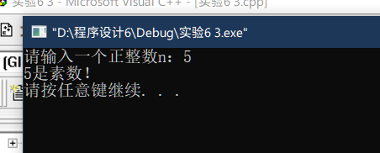

1. 写一个函数，使给定的一个3*3的二维整型数组转置，即行列互换。

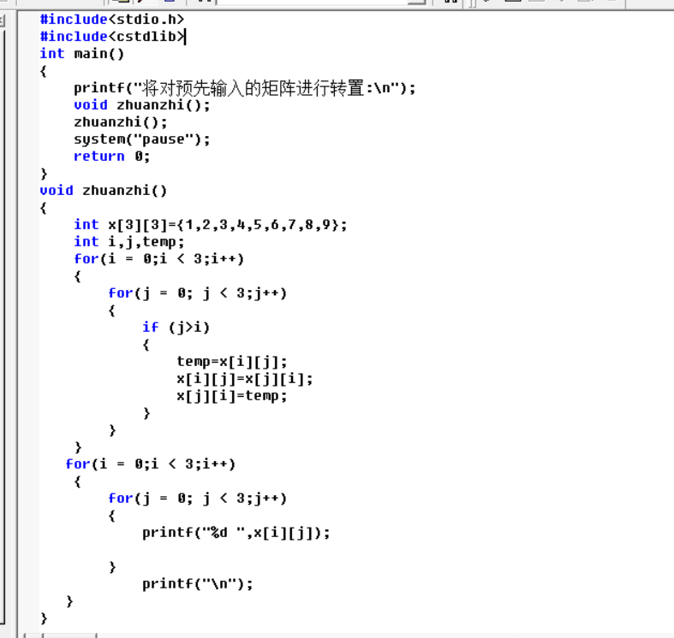

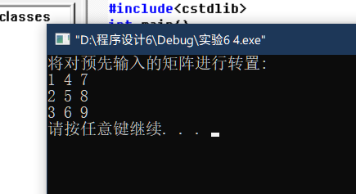

1. 写一个函数，输入一个字符串，将此字符串中最长的单词输出。

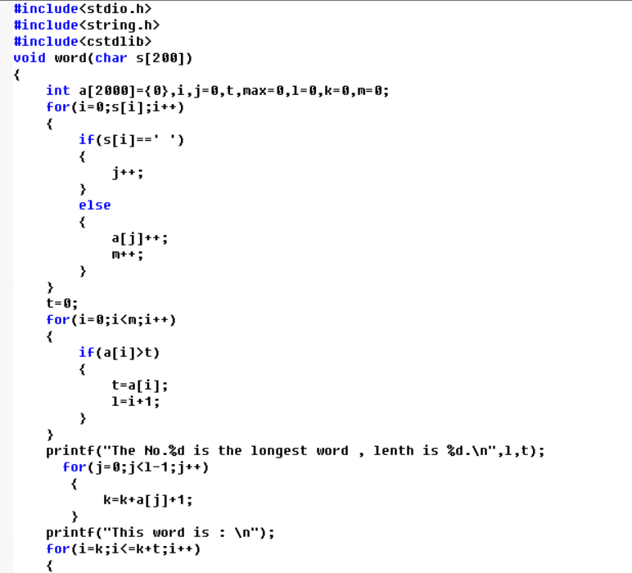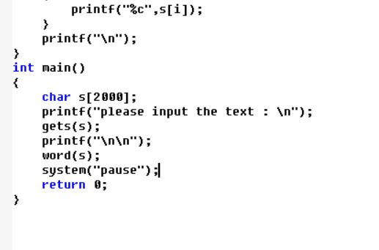

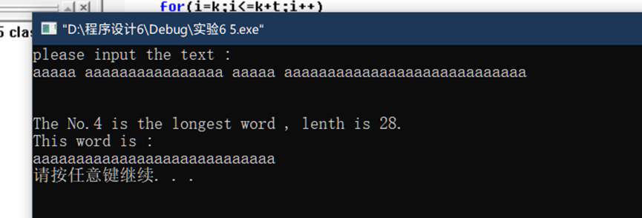

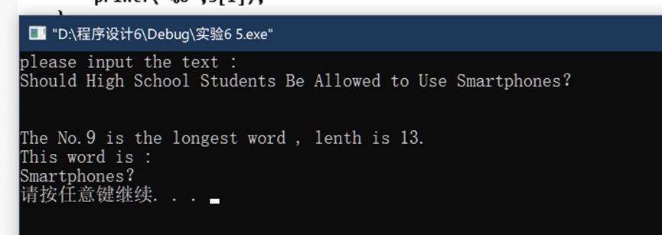

1. 写一个函数，用“冒泡法”对输入的10个字符按由小到大的顺序排列。

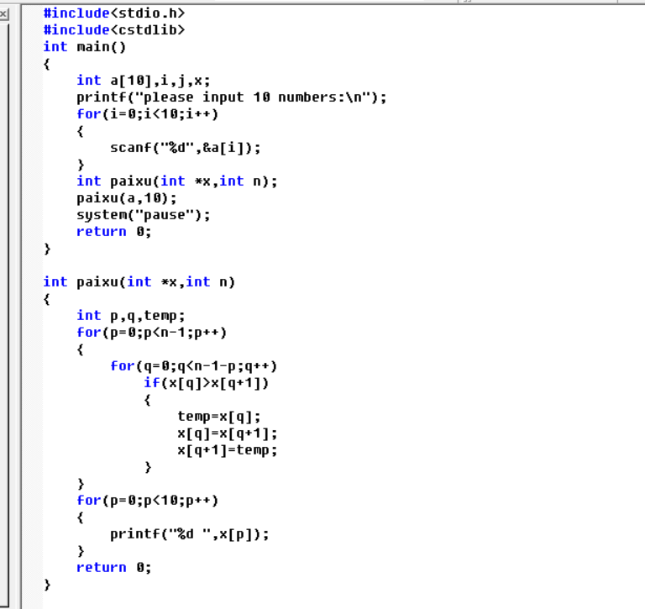

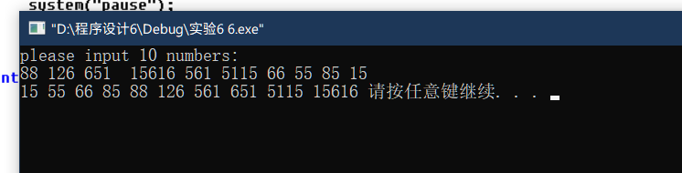

1. 写一个函数计算该日是该年的第几天，主函数输入年月日，调用函数，并输出该日是该年的第几天。

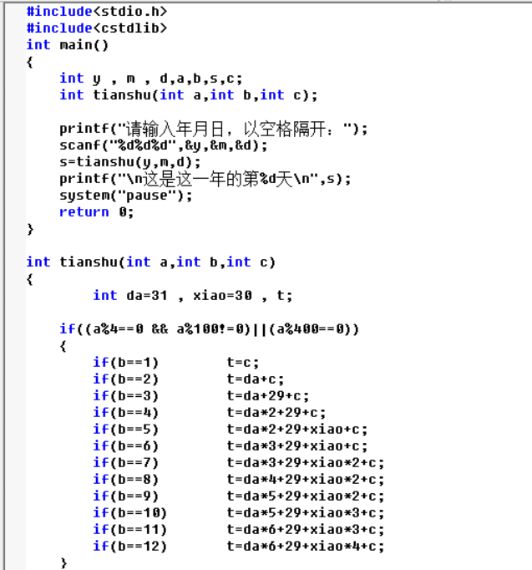

·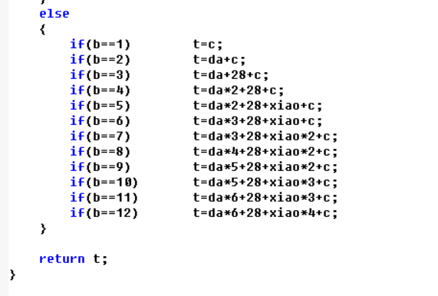

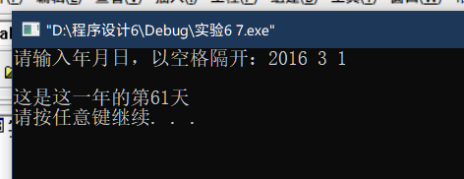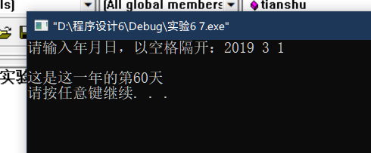 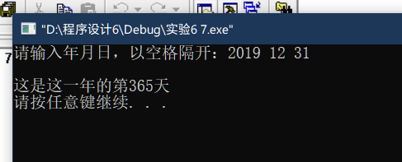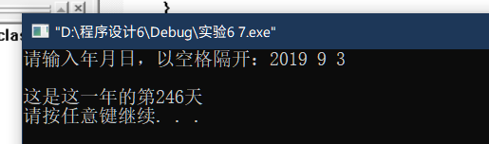

1. 实验分析、总结（实验中遇到的问题、分析情况、解决方案、效果如何、有何收获等）

**一、问题：**

**1.关于实验6.5，能够想出如何解决数出谁最长的问题，但是如何将它输出不太会；**

**2.关于函数的使用，将非主函数放在主函数之后经常忘了声明，而且一开始对函数定义时括号里面应该如何写不是很懂；**

**3.关于返回值，有时需要返回多个值或者数组，不太会，只能在函数里面将答案打印出来直接显示；**

**4.关于二维数组，不知道怎么让函数得到一个二维数组，指针不会使用。**

**二、解决：**

**1.通过询问他人解决方法成功解决6.5；**

**2.强调自己要声明，或者直接放在主函数之前；**

**3.多看指针PPT解决了部分问题；**

**三、收获：**

**还是要多多理解概念才行；问题一定要先分析再解决，不要直接就开始打程序；学会了定义函数。**